Білоцерківщина вшановує Великого Кобзаря
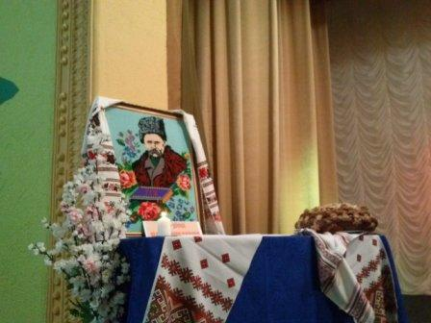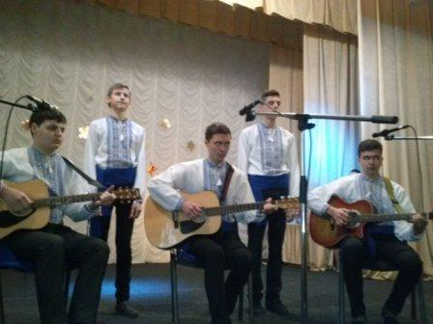
17 січня 2014 року в будинку культури села Шкарівка, що на Білоцерківщині, зібралися школярі, мешканці села, представники органів місцевої влади, щоб вкотре згадати та віддати шану генієві українського народу - Великому Кобзареві Тарасу Григоровичу Шевченку. Учні Шкарівської ЗОШ І-ІІІ ступенів спільно з учителями української мови та літератури Зубченко В.О. та Шкурко Л.О. підготували літературно-музичну композицію, до якої увійшли уривки з творів Шевченка(«Тополя», «Безталанна», «Лілея»), лунали пісні на слова Шевченка, хлопці виконали безсмертний «Заповіт» на сучасний лад у гітарному супроводі. Нікого не залишила байдужим фінальна пісня «Боже, Україну збережи» у виконанні учнів Шкарівської ЗОШ І-ІІІ ступенів, зал аплодував стоячи. На очах у глядачів бриніли сльози, тому що доля України хвилює кожного, як хвилювала вона і великого сина українського народу - Тараса Григоровича Шевченка

